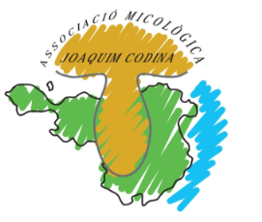

CLAUS D’INTOXICACIONS PER BOLETS
Associació Micològica Joaquim Codina (A.M.J.C)

v.9 - 2025

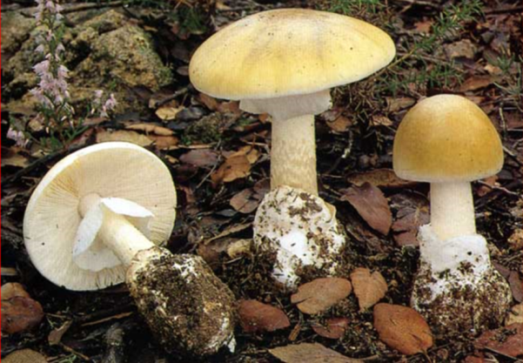
Cogomella borda (Amanita phalloides)

Àngel Torrent Iglesias
ASSOCIACIÓ MICOLÒGICA JOAQUIM CODINA

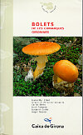
"Bolets de les comarques gironines"
El cellerenc Joaquim Codina i Vinyes (1868-1934), anomenat "apòstol de la micologia catalana", metge del seu poble natal, micòleg i botànic per afecció, és el punt de referència a seguir per tots els boletaires i micòlegs gironins. L'any 1930 publicà conjuntament amb el botànic Pius Font i Quer l'article titulat «Introducció a l'estudi dels macromicets a Catalunya», amb un nombre total de 627 espècies. Un altre dels èxits de Joaquim Codina va ser el de començar una tradició avui dia molt important a les nostres comarques: la de les exposicions o mostres de bolets. Així, organitzà a la tardor de 1914, en els locals del Grup Escolar de Girona, la primera exposició de bolets de què es té constància a Catalunya.
Aquests precedents, juntament amb l'inici de l'elaboració del llibre "BOLETS DE LES COMARQUES GIRONINES" el 1990, començaren a fer sorgir en els integrants de la Secció de Girona de la Societat Catalana de Micologia que existia des de 1987, la idea de crear una entitat que, tot i continuar col·laborant amb la Societat Catalana de Micologia, tingués un àmbit centrat en les comarques de Girona.
Així va néixer l'ASSOCIACIÓ MICOLÒGICA JOAQUIM CODINA (A.M.J.C) que vol recuperar l'esperit de treball científic d'aquell gran micòleg, i ressaltar la gran importància dels bolets en llur funció social i ecològica als nostres boscos i a la natura en general. Seguint aquesta filosofia, s’han descobert diverses noves espècies de bolets per a la ciència i publicat centenars d’articles científics i de divulgació a revistes nacionals i internacionals. També s’han organitzat nombroses exposicions de bolets, xerrades divulgatives, llibres i cursos.
La junta de l’A.M.J.C. actualment està formada per Miquel À. Pérez-De-Gregorio (president), Joaquim Carbó (secretari), Àngel Torrent i Carles Roqué (vocals), i Santiago Baone (tresorer). Per a més informació podeu accedir a la pàgina web:
http://www.grn.cat/amjc/associacio.htm
La A.M.J.C. es troba a la Universitat de Girona, a la Facultat de Ciències – c/ M. Aurèlia Campmany núm. 69, Girona - 17003. Es reuneixen cada dilluns no festiu a partir de les 19h.
Mail: squamanita@gmail.com

CLAUS D’INTOXICACIONS PER BOLETS
A) SÍNDROMES D’INCUBACIÓ LLARGA 3
A-1) SÍNDROME GIROMITRÍNICA 3
A-2) SÍNDROME CICLOPEPTÍDICA 4
A-3) SÍNDROME ENTOLOMA VERNUM 5
A-4) SÍNDROME NEFROTÒXICA PROXIMAL 5
A-5) SÍNDROME ACROMELÀLGICA 6
A-6) SÍNDROME CEREBELLETOSA 7
A-7) SÍNDROME PORPRA DE SZECHWAN 7
A-8) SÍNDROME ENCEFALOPÀTICA 8
A-9) SÍNDROME RABDOMIOLÍTICA 8
A-10) SÍNDROME PROCOAGULANT 9
A-11) SÍNDROME CORTINARÍNICA 9
A-12) SÍNDROME DE LA MORT SOBTADA DE YUNNAN 9
A-13) SÍNDROME ENCEFALOPÀTICA-CONVULSIVANT 10
A-14) SÍNDROME DE FOTOSENSIBILITAT 10
B) SÍNDROMES D’INCUBACIÓ CURTA 11
B-1) SÍNDROME AL·LÈRGICA 11
B-2) SÍNDROME D’INTOLERÀNCIA ALS BOLETS 12
B-3) SÍNDROME COPRÍNICA 12
B-4) SÍNDROME DE BOLETS CRUS 13
B-5) SÍNDROME MUSCARÍNICA 13
B-6) SÍNDROME HIPOCONDRÍACA 14
B-7) SÍNDROME RESINOIDE 14
B-8) SÍNDROME AL·LUCINÒGENA 16
B-9) SÍNDROME PER CONSERVACIÓ DEFICIENT 17
B-10) SÍNDROME MICOATROPÍNICA 17
B-11) SÍNDROME PAXÍLICA 18
B-12) SÍNDROME PODOSTRÒMICA 18
C) MALALTIES CAUSADES PER BOLETS 19
C-1) TERATOGENICITAT, INMUNOTOXICITAT, GENOTOXICITAT, MUTAGENICITAT 19
C-2) MICOSI 20
C-3) MICOTOXICOSI 20
ANNEX 1. QUANTS BOLETS HI HA? 21
ANNEX 2. ESQUEMA INTOXICACIONS 22

A) SÍNDROMES D’INCUBACIÓ LLARGA
Inici dels símptomes: de 6 hores a 21 dies. Cal vigilar si apareixen abans, doncs hi podria haver barreja de bolets amb síndrome curt i llarg, passa en el 5% dels casos. Representen només el 33% dels casos d’intoxicació per bolets, tot i això, són els que causen el 98% dels casos greus i mortals.

A-1) SÍNDROME GIROMITRÍNICA
Afecta un de cada 100.000 consumidors.
Inici: 6-12 hores.
Símptomes:
- Fase gastrointestinal: dolor abdominal, vòmits i diarrea. Cansament, mal de cap, febre, vertigen, dificultat respiratòria i de coordinació, sensació d’inflament i convulsions.
- Fase asimptomàtica: dura de 12 a 24 hores.
- Fase neurològica: de 2 a 6 dies. Excitació, deliri, crits febles, trastorns visuals i midriasi. Afecció als ronyons, fetge (dolor i icterícia).Símptomes hemolítics: hemoglobinúria, pal·lidesa, bilirubinèmia, oligúria i anúria. A partir del tercer dia produeix la mort per col·lapse circulatori i respiratori.

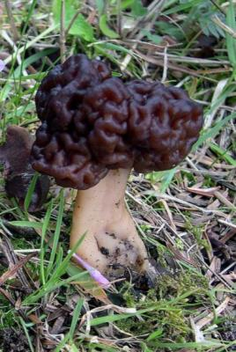
Proves clíniques: meta-hemoglobinèmia, hemoglobina lliure.
Tractament:simptomàtic:rehidratació, Vitamina B6 i C, benzodiazepines, blau de metilè i diàlisi.
Toxines: dotze. La giromitrina, precursora de la monometilhidrazina (MMH), un líquid oliós, volàtil a temperatura ambient, inestable, teratogènic, mutagènic i cancerigen que actua bloquejant tots els processos metabòlics que tenen com a coenzim el fosfat de piridoxal.
Curiositats: El consum de múrgola borda ha estat associat a Esclerosi Lateral Amiotròfica(E.L.A.),unamalaltia neurològica greu, amb símptomes reversibles després de 6 mesos.
Bolet: Gyromitra esculenta (Múrgola borda)i Gyromitra gigas. Habitual en pinedes de muntanya als Pirineus.

A-2) SÍNDROME CICLOPEPTÍDICA
32% del total d’intoxicacions i quasi el 100% de les morts.
Inici:
6 a 15 i fins a 24 hores. Cal vigilar si apareixen símptomes abans per si hi ha barreja d’altres espècies (el 5% dels casos).
Símptomes:
- Fase gastrointestinal: Entre 12 i 24 hores. Dolor intestinal fort, nàusees, vòmits, diarrea molt abundant. Deshidratació per pèrdua de líquids i electròlits que provoca baixada de la pressió, taquicàrdies, sequedat de boca, set, debilitat, esgotament, somnolència, dolors i rampes musculars.
- Fase de milloria aparent: Inici de 12 a 24 hores i pot durar fins a 2-4 dies després de la ingestió dels bolets. La millora és fictícia, ja que és produïda per l’aportació de líquids.
- Fase hepàtica: Al tercer dia. Insuficiència hepàtica, hepatomegàlia, hemorràgia gastro-intestinal i insuficiència renal.
L’evolució sol ser:
- Recuperació lenta a partir del 5è. dia, i total en tres setmanes o mesos.
- Transplantament de fetge.
- Mort per coma hepàtic entre el 4t. i 7è. dia.

Proves clíniques:
Test α-amanitina que es realitza amb ELISA (immunoassaig, no detecta b-amanitina) o LC-MS/MS (espectrometria de masses en tàndem), entre 6 hores a 3 dies a l’orina. Les mostres s’analitzen en 3 hores, al Departament de Toxicologia de l’Hospital Clínic Barcelona. Valors en orina d’ α-amanitina, entre 1,3-1,5 ng/ml és lleu, entre 1,5-50 ng/ml és greu i superiors és mortal.
Altres proves: bilirubina, transaminases i glucèmia. La diagnosi precoç d’insuficiència hepàtica, aconsellant trasplantament de fetge és quan l’allargament del temps de Quick estigui per sota del 30%.
- Toxines: 29 proteïnes ciclopeptídiques.
  - Amatoxines (α, β, γ, ε-amanitines: amanitotoxines). DL₅₀ de 0,1 a 0,5 mg/kg. Un sol bolet de 20g pot matar una persona adulta.
  - Fal·lotoxines (= Fal·loïdines). DL₅₀: 1,5 a 100 mg/kg.
  - Virotoxines.
  - Fal·lina (= Fal·loisina).
  - Antamida (=Antamanida). Ciclodecapèptid anti falotoxines.
  - Cicloamides. Ciclopèptid que no és actiu com a tòxic.
  - Miria-amides.
  - Miria-fal·loïnes.
Tractament:
Rehidratació enèrgica i precoç, carbó activat, sonda naso-duodenal amb aspiració intermitent per eliminar els tòxics de la circulació enterohepàtica. Antiemètics, diüresi forçada. Administració de: Silibinina (Legalon®), obtingut del card marià. Omeprazol, Vitamina K, N-Acetil cisteïna, Cimetidina i Vitamina C. Hemodiàlisi i hemoperfusió en casos greus d’insuficiència renal. Transplantament de fetge en cas de fallada hepàtica. Supervivència del 80% al cap d’un any.
Bolets:
Amanita phalloides (Cogomella borda), Galerina marginata, Lepiota brunneoincarnata, Lepiota cristata, Lepiota castanea, Amanita virosa, Amanita verna. Tots ells comuns a Catalunya.

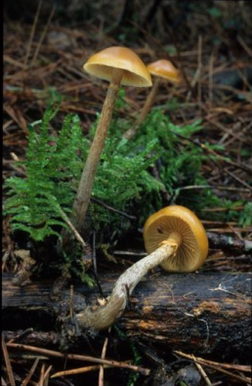
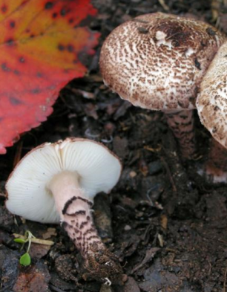
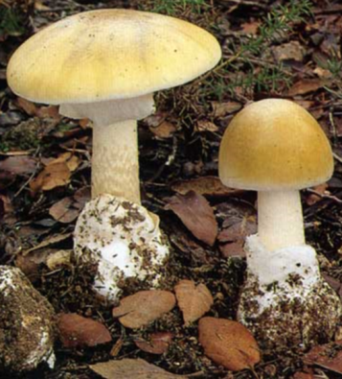
Miguel À. Pérez de Gregorio

Miguel À. Pérez de Gregorio
Galerina marginata Lepiota brunneoincarnata Amanita phalloides (Cogomella borda)

A-3) SÍNDROME ENTOLOMA VERNUM
Inici: 8 a 12 hores.
Símptomes: vòmits i diarrea
Bolet: Entoloma vernum

A-4) SÍNDROME NEFROTÒXICA PROXIMAL
Menys de l’1% del total d’intoxicacions.
Inici: 5-14 hores. Duració dels símptomes fins a 16 dies.
Símptomes: nàusees, vòmits, diarrea lleu i insuficiència renal severa, causada per nefritis túbul-intersticial amb necrosi tubular. Infiltrat limfocitari i lleugera citòlisi hepàtica de 5 a 6 dies després de la ingestió.
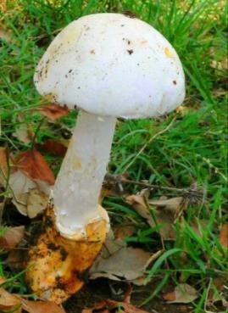
Tractament: simptomàtic. Control del ronyó i hemodiàlisi en els casos greus. Administració de prednisona i N-acetil cisteïna per via oral. La funció renal es recupera en uns 10 dies.
Toxina: norleucina al·lènica.
Bolet: Amanita proxima (Farinera borda). Freqüent a Catalunya.

A-5) SÍNDROME ACROMELÀLGICA
Menys de l’1% del total d’intoxicacions.
Inici: 6 hores a 2 dies.
Símptomes: forts dolors a les mans amb sensació de formigueig, cremor, edemes, envermelliment de mans i peus. Els símptomes poden durar dies, setmanes i fins i tot mesos en casos excepcionals, podent provocar la mort.
Tractament: Aspirina, paracetamol, niacina, morfina segons la intensitat del dolor, clonazepam i antidepressius. Submergir les extremitats en aigua freda i posar-les en alt.
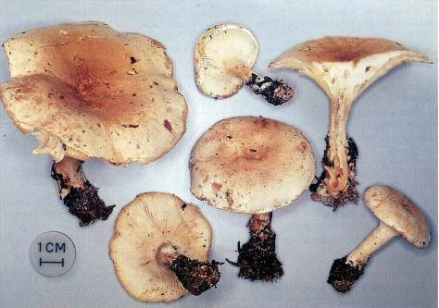
Toxina: l’Àcid acromèlic A i B, un aminoàcid hidrosoluble i termoestable que provoca un trastorn del metabolisme del triptòfan que lesiona fibres no mielinitzades del sistema nerviós autònom central. La toxina està concentrada a les làmines amb 280 µg per gram de bolet fresc.
http://famm.pagesperso-orange.fr
Bolet: Clitocybe amoenolens (olor intensa de cítrics). No trobat a Catalunya, sí a la Península.

Clitocybe amoenolens

A-6) SÍNDROME CEREBELLETOSA
1% del total d’intoxicacions.
Inici: 9-12 hores. Els símptomes duren de 12 a 24 h, passades les quals el pacient es recupera totalment.
Símptomes: tremolors a cames i mans, borratxera, vertigen, disàrtria, signe de Romberg +, atàxia, alteracions de la visió, dolor abdominal lleu, vòmits i diarrea.
Tractament: simptomàtic.
Toxina: es desconeix.
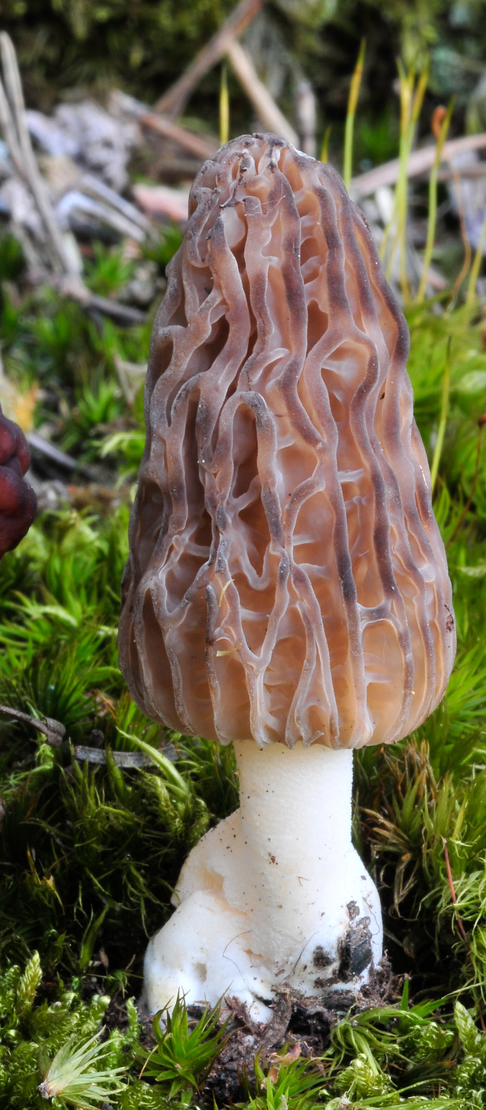
- La quantitat de bolet ingerit sol ser alta (més de 300 grams de bolet fresc).
- La majoria dels casos es donen amb consum de bolet fresc tot i que també hi ha casos documentats amb bolets dessecats i en conserva.
- La toxina no es destrueix amb la cocció ni amb la congelació o l’assecat. Tampoc té relació amb el consum d’alcohol.
- La majoria de casos s’han atribuït a espècies pròpies de boscos de ribera (M. rotunda, M. esculenta), especialment en boscos de freixes (Fraxinus sp.).
Bolet: Morchella sp. (Múrgoles). Comunes a Catalunya, a la primavera.
M.tridentina
(Múrgola).

A-7) SÍNDROME PORPRA DE SZECHWAN
Menys de l’1% del total d’intoxicacions
Inici: 12 hores.
Símptomes: taques hemorràgiques a la pell i sagnats provocats per inhibició de l’agregació plaquetària.
Tractament: simptomàtic.
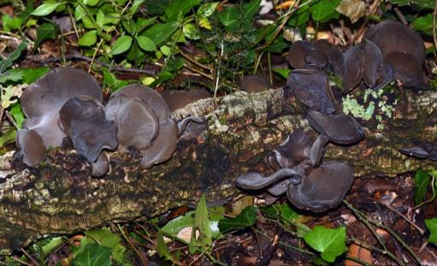
Toxina: s’ha descrit com a toxina l’adenosina. L’efecte sobre l’individu depèn de la quantitat ingerida, així com de l’associació amb alguns medicaments com l’Aspirina i els antiinflamatoris no asteroïdeus i alguns aliments acompanyants com el gingebre.
Bolet: Auricularia polytricha (Orella de Judes). Comú en soques d’arbres a llocs humits.
Auricularia auricula-judae
Miguel À. Pérez de Gregorio
(Orella de Judes).

A-8) SÍNDROME ENCEFALOPÀTICA
Menys de l’1% del total d’intoxicacions
Inici: 12 hores.
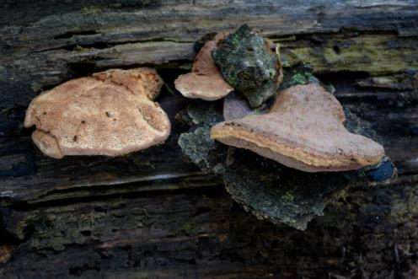
Símptomes: digestius amb afectació neurològica central (vertigen, atàxia, somnolència i alteració de la visió) i/o insuficiència hepato-renal.
Tractament: simptomàtic.
Toxines: àcid polipòric (2,5-diphenyl-3,6-dihydroxy-1,4-benzoquinona)
Bolet: Hapalopilus nidulans. Sobre fusta. Rar, en ambients mediterranis.
Hapalopilus nidulans

A-9) SÍNDROME RABDOMIOLÍTICA
Menys de l’1% del total d’intoxicacions.
Inici: 1-6 dies.
Símptomes: debilitat, cansament, miàlgies a la part superior de les cames, febre, sudoració, nàusees i vòmits. En els casos més greus provoca insuficiència respiratòria, arrítmies cardíaques, xoc circulatori i la mort.
Tractament: simptomàtic. Rehidratació i analgèsics.
Proves clíniques: Mioglobinúria, creatinquinasa i valoració funció renal. Electrocardiogrames.
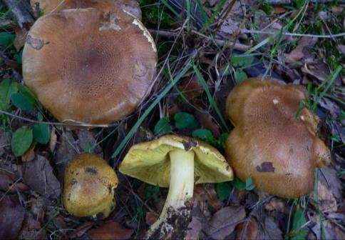
Toxina: No es coneix la toxina, tot i que s’han aïllat diversos compostos (triterpens, esterols, indols, compostos acetilènics) que incrementen els nivells de creatinquinasa en ratolins. El consum reiterat i abundant del bolet es creu desencadenant de les intoxicacions.
Bolet: Tricholoma equestre (Pixaconill, Verderol). Comú a Catalunya. Fins al 2009 es considerava comestible i es comercialitzava.
Tricholoma equestre
(Pixaconill, verderol).

A-10) SÍNDROME PROCOAGULANT
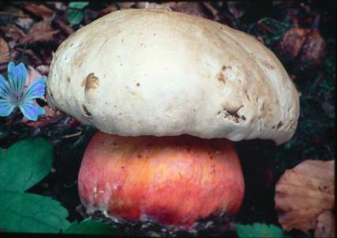
Menys de l’1% del total d’intoxicacions.
Inici: 6 hores a 2 dies.
Símptomes: trombosi múltiple. També provoca la Síndrome resinoïde.
Toxina: bolesatina, indueix l’agregació plaquetària i l’aglutinació dels glòbuls vermells que pot generar trombosis.
Bolet: Boletus satanas (Matagent). Freqüent a sota caducifolis.

A-11) SÍNDROME CORTINARÍNICA
Menys de l’1% del total d’intoxicacions.
Inici: 36-48 hores fins als 21 dies. Mortal.
Símptomes: sequedat de boca, gust metàl·lic, cremor als llavis i la llengua, set, vòmits, diarrea, dolor abdominal, mal de cap, tremolors, esgotament i pèrdua de la gana. Poliúria, dolor lumbar i nefritis tubular aguda, insuficiència renal aguda, anúria, oligúria, pal·lidesa, inflamació sota les parpelles, coma i finalment la mort.
Tractament: simptomàtic. Rehidratació, antiemètics, diüresi forçada, hemoperfusió, hemodiàlisi i transplantament en casos greus.
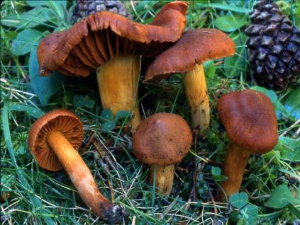
Toxina: orellanina, orellinina, orellina, cortinarines A, B i C. Estructura bipiridina semblant a l’herbicida Paraquat®. És resistent a la cocció. DL₅₀ = 0,5 g/ kg pes corporal.
Bolet: Cortinarius orellanus (Cortinari metzinós) i altres 22 espècies de cortinaris. Poc comú.
Cortinarius orellanus
(Cortinari metzinós).

A-12) SÍNDROME DE LA MORT SOBTADA DE YUNNAN
Inici: 3 a 5 dies.
Símptomes: nàusees, vòmits, diarrea, dolor abdominal agut, palpitacions, taquicàrdia, fibril·lacions i mort sobtada.
Bolet: Trogia venenata. No present als Països Catalans.

A-13) SÍNDROME ENCEFALOPÀTICA-CONVULSIVANT
Menys de l’1% del total d’intoxicacions.
Inici: 2 dies a 3 setmanes.
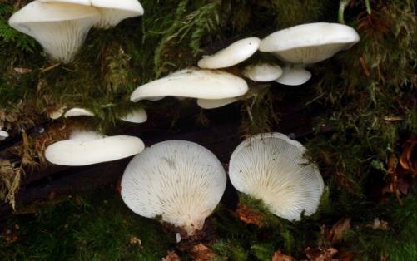
Símptomes: dificultats al caminar i a la parla, moviments involuntaris, convulsions i alteració de la consciència. Insuficiència renal. Mortal.
Tractament: simptomàtic.
Bolet: Pleurocybella porrigens. Rar als Pirineus, sota avets.
Pleurocybella porrigens
Miguel À. Pérez de Gregorio

A-14) SÍNDROME DE FOTOSENSIBILITAT
Inici: 1-2 dies .
Símptomes : Erupció cutània sobtada a tot el cos provocada per el sol.
Bolet: Cordierites frondosus

B) SÍNDROMES D’INCUBACIÓ CURTA
Inici dels símptomes de 30 minuts a 3-5 hores (Russula olivacea, Armillaria sp. i Boletus satanas inici a vegades a 6-15 hores). Cal vigilar si s’ha menjat bolets amb síndrome d’incubació llarga barrejats amb de síndrome curta. Representen el 67% dels casos d’intoxicació per bolets, tot i això, els casos solen ser lleus.

B-1) SÍNDROME AL·LÈRGICA
Menys de l’1% del total d’intoxicacions.
Inici: instantani fins a 1 hora. Pot ser per consum, contacte o inhalació d’espores. Els símptomes poden durar fins a 15 dies.
Símptomes: picor, erupcions cutànies, edema, rinitis, asma, diarrea, nàusees, vòmits, dolor abdominal, palpitacions o mareig. De vegades pot evolucionar ràpidament en un xoc anafilàctic: hipotensió, pols dèbil i en casos greus, convulsions, inconsciència i mort.
Proves clíniques: augment de triptasa basal.
Tractament: antihistamínics si els símptomes són lleus. En cas d’empitjorament es requereix atenció mèdica urgent. Aplicar corticoesteroides i adrenalina per via subcutània. Dosi de 0,1 ml per cada 10 kg de pes corporal fins a un màxim d’1 ml. Cal administrar broncodilatadors per inhalació, com el salbutamol.
Toxines: 20 al·lergògens de naturalesa proteica i polisacàrida. En el cas de la toxicodèrmia del Xiitake, la toxina dermotòxica és la lentinina. Al xampinyó (Agaricus bisporus) s’ha identificat una superòxid dismutasa i una deshidrogenasa.
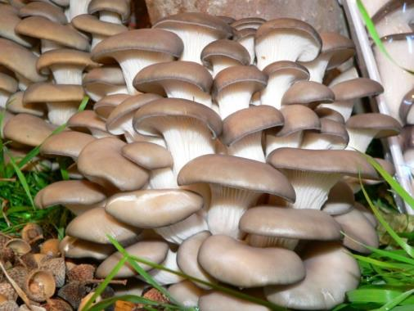
Fongs: 300 espècies de fongs c provoquen al·lèrgies respiratòries, els més habituals: Aspergillus sp., Penicillium sp., Pleurotus ostreatus (Gírgola), Lentinula edodes (Xiitake), Marasmius oreades (Cama-secs) i Agaricus bisporus (Xampinyó), bolets comestibles que es comercialitzen a casa nostra.

Pleurotus ostreatus (Gírgola).

B-2) SÍNDROME D’INTOLERÀNCIA ALS BOLETS
Un 3% del total d’intoxicacions
Inici: 1-4 hores després de la ingestió del bolet.
Símptomes: només gastrointestinals: nàusees, vòmits, diarrea, flatulència i dolor abdominal.
Toxines: Les intoleràncies als bolets comestibles àmpliament consumits per molta gent són objecte actual d’estudi i poden tenir causes genètiques o bé ser adquirides. Molts bolets tenen el sucre trehalosa a concentracions de fins a 1,4%. Quan aquest sucre arriba a l’intestí, l’enzim trehelasa el converteix en glucosa i s’absorbeix. En les persones que no tenen aquest enzim, la trehalosa s’acumula i produeix diarrea osmòtica. Una intolerància és una reacció adversa a una substància, moltes vegades un aliment, en la que a diferència de l'al·lèrgia no estan implicades les immunoglobulines. S’han documentat casos de reaccions creuades entre al·lèrgies i intoleràncies a fongs.
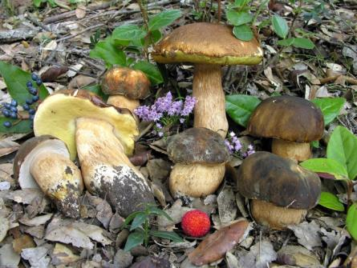
Bolet: Tots els bolets comestibles que es comercialitzen: Agaricus campestris (Xampinyons), Boletus pinophilus (Cep), Boletus aereus (Siureny), Boletus edulis (Cep), Marasmius oreades (Cama-secs ), Pleurotus ostreatus (Gírgola), Amanita ponderosa i Macrolepiota sp.
Boletus aereus (Cep).

B-3) SÍNDROME COPRÍNICA
Menys de l’1% del total d’intoxicacions.
Inici: de 5 minuts a 2 hores després de la ingesta alcohol, normalment al cap de 15 minuts. L’alcohol pot haver estat consumit 3 dies abans i fins a 3 dies després de la ingesta del bolet. Un sol got de cervesa o vi és suficient per desencadenar els símptomes. S’han descrit excepcionalment símptomes després de beure cafè (Bresinsky & Besl, 1990). Pronòstic lleu, el pacient es recupera del tot i no hi ha seqüeles.
Símptomes: sensació d’escalfor i envermelliment de la cara i coll, gust metàl·lic, suor, palpitacions, formigueig a les cames i els braços i alteracions del ritme cardíac.
Tractament: administrar diazepam i dosis altes de Vitamina C. L’antídot és el fomepizol (4-metil-pirazol) Antizol® fa disminuir el nivell d’acetaldehid en sang.
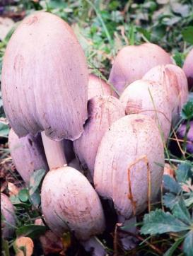
Toxines: coprina en concentracions de 160 mg/kg de bolet fresc. És un pro-tòxic que es degrada en 1-amino-ciclopropanol i inhibeix l’acetaldehid deshidrogenasa que fa que s’acumuli acetaldehid a la sang impedint que l’alcohol es metabolitzi.
Bolets: Coprinopsis atramentaria (Bolet de tinta). Comú.

Coprinopsis atramentaria
(Bolet de tinta).

B-4) SÍNDROME DE BOLETS CRUS
Un 10% del total d’intoxicacions, i en alça degut a la moda de menjar aliments crus.
Inici: 5 minuts a 5 hores.
Símptomes: nàusees, vòmits, dolor abdominal amb còlics i diarrea. Ocasionalment símptomes hemolítics lleus: orina fosca, pal·lidesa, oligúria, anúria, hemoglobinúria, bilirubinèmia.
Tractament: simptomàtic i rehidratació.
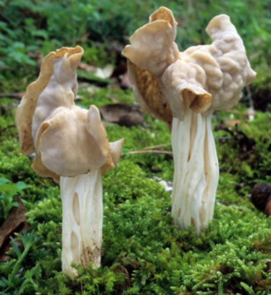
Toxines: trehalosa i proteïnes hemolitzants termolàbils. Sesquiterpens en lactaris i rússules, i en molts casos desconegudes. Les toxines es destrueixen bullint o dessecant el bolet.
Bolets: Amanita vaginata (Pentinella), Helvella crispa (Orella de gat), Helvella lacunosa (Barretet), Amanita rubescens (Vinosa). Tots són bolets comuns però poc apreciats.
Miguel À. Pérez de Gregorio

Helvella crispa
(Orella de gat)

B-5) SÍNDROME MUSCARÍNICA
2% del total d’intoxicacions.
Inici: 15-30 minuts fins a 2 hores. Els símptomes duren 8-24 hores i normalment el pacient es recupera completament.
Símptomes: augment fort de les secrecions: sudoració, llagrimeig, salivació i goteig nasal. Nàusees, vòmits, diarrea i dolor abdominal lleus. Miosi, visió borrosa, visió doble, hipotensió, bradicàrdia, broncospasme, cefalees, vertigen, deshidratació i rampes.
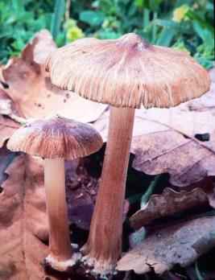
Tractament: simptomàtic. El tractament amb sulfat d’atropina (antídot) només és aconsellable en casos greus de bradicàrdia, aplicant una dosi de 0,01-0,02 mg/kg .
Toxina: muscarina, epimuscarina, alomuscarina, epialomuscarina. Són combinacions de 4 parells d’enantiòmers i 8 estereoisòmers. És un neurotransmissor cerebral semblant a l’acetilcolina (estimulant dels nervis parasimpàtics a músculs i glàndules). No es destrueix amb la cocció ni amb la dessecació.
Bolets: Inocybe sp., Clitocybe sp. Molt comuns en boscos i jardins.

Inocybe asterospora

B-6) SÍNDROME HIPOCONDRÍACA
Menys de l’1% del total d’intoxicacions.
Inici: 15 minuts a 2 hores.
Símptomes: gastrointestinals lleus, pols ràpid, sudoració i midriasi.
Tractament: simptomàtic.
Toxina: no hi ha toxina responsable, la persona està neguitosa perquè es pensa que ha menjat bolets tòxics.
Bolets: Tots els bolets comestibles són susceptibles de desencadenar la síndrome.

B-7) SÍNDROME RESINOIDE
43% del total d’intoxicacions, és la síndrome amb més casos coneguts.
Inici: de 15 minuts a 2 hores (hi ha molts casos amb Russula olivacea a les 6-8 hores i Armillaria sp. a les 6-24 hores etc mirar llistat al final.). Els símptomes solen durar hores, excepcionalment 1 o 2 dies.
El pacient es restableix per complet i no hi ha seqüeles en cap cas.
Símptomes: nàusees, vòmits, diarrea i dolor abdominal lleu o agut. Alguna vegada pot donar: mal de cap, malestar general, suors fredes, salivació, vertigen. En nens, gent gran o persones amb patologies prèvies als símptomes poden ser severs i produir-se quadres de deshidratació i debilitat extrema, marejos, rampes musculars i desmais.
Tractament: Simptomàtic. En casos greus que requereixin ingrés hospitalari: rehidratació endovenosa, reposició d’electròlits i repòs. En alguns casos es poden administrar absorbents (carbó actiu) i antiespasmòdics.
Toxina: acetones, antraquinones, resines, viniglicina (amina), fenols, antibiòtics, pistillarina i en molts casos desconeguda.
Bolet: Entoloma lividum (Carner bord). És el bolet que causa més casos d’intoxicació a Catalunya. Omphalotus olearius (Matadona, Gírgola d’olivera) Omphallotus illudens, Ramaria formosa (Peu de rata bord), Ramaria sanguinea, Agaricus xanthoderma, Macrolepiota venenata s.l (8-10h)., Macrolepiota olivieri, Chlorophyllum molybdites, Boletus rhodopurpureus, Boletus satanas, Boletus satanoides (Mataparent), Rubroboletus lupinus, Russula olivacea (cualbra),Russula luteotacta, Russula emètica,Russula mairei ,Russula sanguinària, Russula badia,Russula sardonia, Russula torulosa, Armillaria mellea (8-15h), (alzinoi), Clitocybe nebularis (6-14h.bromosa),Lactariushelvus, Tricholoma josserandii,Tricholoma pardinum, Leucoagaricus bresadolae, Hypholoma fasciculare, Molt comuns.

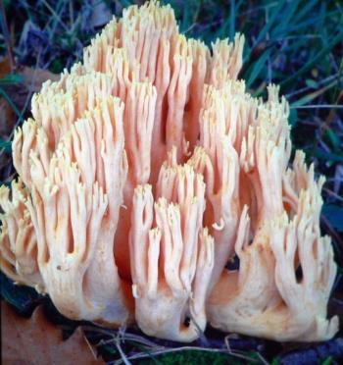
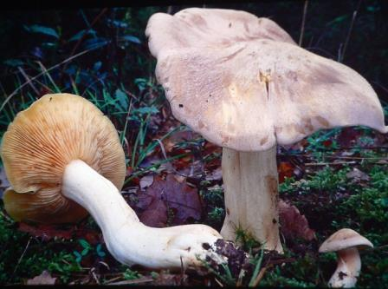
Entoloma lividum (Carner bord).

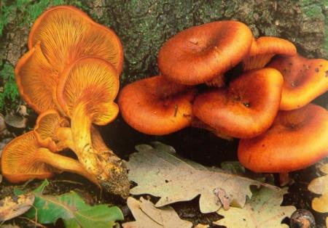
Ramaria formosa
(Peu de rata bord).
Omphalotus olearius
(Gírgola d´olivera).

B-8) SÍNDROME AL·LUCINÒGENA
Menys del 10% del total d’intoxicacions, més freqüent en joves, totes voluntàries. Tercera droga més provada un 4,8% entre adolescents.(França2017)
Inici: 20 minuts, dura 5 hores. Consumit en te o sopa, acció en minuts. Les al·lucinacions duren fins a 1 hora. Pocs efectes secundaris, no crea addicció ni tolerància.
Símptomes: al·lucinacions visuals, tàctils, auditives i sinestèsiques (barreja de diferents sentits). Riure, sensació de felicitat, exaltació de la creativitat i alliberament de les inhibicions. Canvis en la percepció de l’espai i el temps. Es poden produir símptomes físics lleus com: midriasi, relaxació muscular, hipertensió, taquicàrdia, pèrdua d’equilibri, parestèsies a la cara. En dosis molt altes es poden produir flashbacks i “mals viatges”. Els efectes són variables en funció de la dosi, el lloc, l’individu i la seva cultura.
Tractament: En casos d’agitació greu, donar sedants com diazepam, posar al subjecte en un lloc tranquil, fosc i vigilar-lo.
Toxina: psilocibina (n-n dimetil 4-fosforil triptamina), és antagonista serotoninèrgic. Psilocina, norbaeocistina i baeocistina. Dosi normal 20 mg (5-20 bolets secs), mortal 17 kg.
Bolet: Psilocybe semilanceata als Pirineus. Psilocybe cubensis (Mongui, Bongui, Bolets màgics) és un bolet de cultiu.

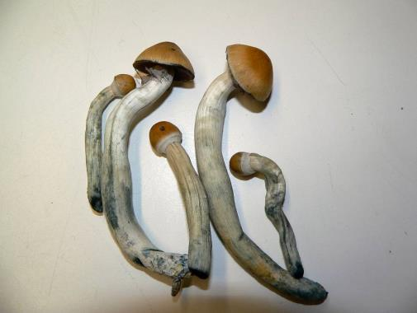
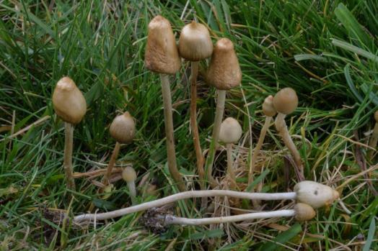
Psilocybe semilanceata Psilocybe cubensis

B-9) SÍNDROME PER CONSERVACIÓ DEFICIENT
Menys de l’1% del total d’intoxicacions.
Inici: 30 minuts a 2 hores.
Símptomes: gastrointestinals lleus: nàusees, vòmits, diarrea i dolor abdominal.
Toxines: són produïdes en la degradació dels bolets per mitjà de bacteris, que generen substàncies químiques tòxiques com la cadaverina i la putrescina. Els bolets es descomponen més ràpidament que la majoria d’aliments a temperatura ambient: un cistell de bolets es pot fer malbé en poques hores al sol o dins del cotxe. Per tant, cal tenir especial cura en guardar-los ràpidament a la nevera.
Bolets: qualsevol bolet comestible.

B-10) SÍNDROME MICOATROPÍNICA
Menys del 3% del total d’intoxicacions, algunes voluntàries.
Inici: 30 minuts a 1,5 hores i dura de 3 a 4 hores. El pacient es recupera totalment en 3 dies.
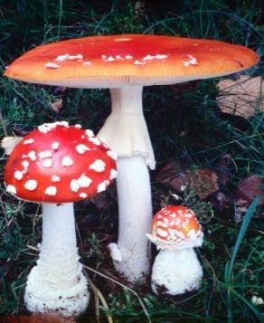
Símptomes: Sensació de borratxera, al·lucinacions visuals, distorsió de la personalitat, cantera, ballera, eufòria, agitació, mala coordinació motora, dificultat en la parla, deliri, confusió, macròpsia. Símptomes gastrointestinals lleus: nàusees, vòmits, diarrea i dolor abdominal. Altres símptomes: suor, rampes, espasmes musculars, cefalea, disminució del pols i la pressió, diplopia, midriasi. El subjecte acaba dormint i després no recorda res. En casos excepcionals hi ha efectes secundaris com cansament o pèrdua de memòria. Important influència dels factors culturals personals, condicionats per la localització geogràfica, de l’estat mental de la persona i de les condicions en les que es consumeix.
Tractament: simptomàtic. Carbó actiu i sedants. Les al·lucinacions es tracten amb clorpromazina
Toxina: àcid ibotènic, muscimol i muscazona, són isoxazols amb acció GABA mimètic. La concentració és més alta a l’estiu i en bolets joves conservant l’activitat, dessecat fins a 7 anys.
Bolet: Amanita muscaria (Reig bord) i Amanita pantherina (Pixacà), comunes.

Amanita muscaria
(Reig bord).

B-11) SÍNDROME PAXÍLICA
Menys de l’1% del total d’intoxicacions.
Inici: 3 hores i dura de 2 a 7 dies, és mortal.
Símptomes:
- Gastrointestinals lleus: nàusees, vòmits, diarrea i dolor abdominal.
- Hemolítics: anèmia hemolítica provocada pel trencament dels glòbuls vermells que ocasiona dolor lumbar, orina fosca i oligúria.
- Circulatoris: pal·lidesa, hipotensió i coloració violàcia d’ungles i llavis. Col·lapse circulatori, xoc i mort per insuficiència renal.
- Altres símptomes: fred, cansament, febre i icterícia.
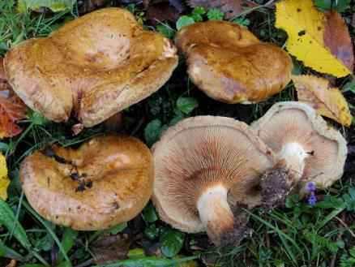
Proves clíniques: hemaglutinines.
Tractament: simptomàtic: rentat d’estómac, hidratació, laxants, transfusions de sang, hemodiàlisi, etc.
Toxines: antígens desconeguts. La involutina és un difenil ciclopentanona causant dels canvis de color al tallar el bolet.
Bolet: Paxillus involutus. Comú.
Paxillus involutus
Miguel À. Pérez de Gregorio

B-12) SÍNDROME PODOSTRÒMICA
Inici: 30 minuts a 4 hores.
Símptomes: vòmits, diarrea, deshidratació, hipotensió. També pèrdua de cabell, dificultats per caminar i flacciditat facial. Mortal en 1-2 dies.
Toxines: Satratoxina (tricotecé macròlid) afecta la transmissió neuronal de serotonina.
Fong: Podostroma cornu-damae. Creix al Japó, Corea i Xina.

C) MALALTIES CAUSADES PER BOLETS

C-1) TERATOGENICITAT, INMUNOTOXICITAT, GENOTOXICITAT, MUTAGENICITAT
El bolet absorbeix i acumula tòxics del medi ambient, el seu consum reiterat pot provocar malalties.

C-1-1) Productes químics
Pesticides, insecticides, acaricides, herbicides i fungicides.
Bolet: Agaricus bisporus i altres (Xampinyó).

C-1-2) Metalls pesants
Els bolets tenen gran capacitat bioacumuladora de metalls, alguns d’ells superiors als límits màxims admesos, especialment en llocs contaminats per activitat industrial com fundicions o en zones amb molt de trànsit de cotxes. La concentració depèn de l’espècie de bolet. S’ha demostrat que bullint, posant al microones, submergit en aigua o bé congelant, es pot disminuir significativament la concentració de metalls.
Toxines:
- Plom: el plom afecta els teixits com el cor, ossos, ronyons i sistema reproductor.
- Cadmi (Cd): afecta el sistema immunitari i poden provocar desordres fisiològics.
- Mercuri (Hg): la majoria de bolets poden transformar el mercuri en metil mercuri, un compost neurotòxic responsable de la malaltia de Minamata.
- Zenc (Zn): provoca afectacions cardíaques, altera el sistema immunitari i el metabolisme del coure.
- Coure (Cu): pot donar hipoglucèmia, artritis i pressió sanguínia baixa.
- Manganès (Mn): influeix en el sistema neurològic.
- Ferro (Fe): dona problemes neuro-degeneratius.
Bolets: Agaricus bisporus (Xampinyó), Leccinum auranticum (tremolí) i altres Leccinum, Lepista nuda (Blaveta), Girfola frondosa (Gírgola de castanyer), Macrolepiota procera (Apagallums, Paloma), Coprinus comatus (Bolet de tinta), Amanita rubescens (Vinosa).

C-1-3) Radioactivitat
Els bolets absorbeixen isòtops radioactius que s'acumulen en l'organisme humà i poden provocar càncers, tumors cerebrals, a més d'afeblir el sistema immunitari i provocar infertilitat. Segons un estudi de 2016 als Alps francesos, existeix encara un risc important d’exposició a radiació per cesi 137 provinent de l’accident de Chernobyl. Les fonts de radiació són les proves d’armament nuclear i les centrals nuclears. La carn d’alguns animals de caça, com el porc senglar, pot presentar valors elevats d’isòtops radioactius.
Toxina: iode 131, estronci 90, cesi 134 i cesi 137.
Bolets: Xerocomus badius, Cantharellus tubaeformis, Tricholoma terreum (Fredolic), Rozites caperata i Russula sp. (Cualbres).

C-2) MICOSI
Infeccions per fongs en el cos humà

C-2-1) Dermatomicosis superficials
Afectant la pell: tinya, peu d’atleta i candidiasi.
Fongs: Trichophyton sp. i Candida sp., etc.

C-2-2) Sistèmiques
Afecten tot l’interior del cos humà
Fongs: 900 espècies de zigomicets. Ex.: Mucor sp.

C-3) MICOTOXICOSI
Intoxicació provocada per aliments vegetals que prèviament han estat contaminats per fongs microscòpics que han alliberat micotoxines. Hi ha 138 espècies de fongs, entre elles: Alternaria sp., Penicillium sp. (floridures), Aspergillus sp. i Fusarium sp. Poden ser mortals.
C-3-1) Aflatoxines B1, B2, G1, G2, M1
C-3-2) Citrinina
C-3-3) Ocratoxines A
C-3-4) Fumonisines
C-3-5) Patulina
C-3-6) Zearalonona
C-3-7) Tricotecens: deoxinivlenol, T-2, HT-2 i nivalenol
C-3-8) Ergotisme. Fong: Claviceps purpurea (Sègol banyut)
C-3-9) Micotoxines emergents per Alternaria sp.: Alternariol, Altenuè, Àcid tenuazònic, Altertoxines I-III.
C-3-10) Micotoxines emergents per Fusarium sp.: Fusaproliferina, Beauvericina, Eniantines, Moniliformines.
C-3-11) Exposoma. Combinacions de micotoxines amb substancies químiques tòxiques com: hidrocarburs aromàtics policíclics, bisfenol A, acrilamida, oligoelements i biocides.
C-3-12) Micotoxines modificades. Modificació de la seva estructura química per processos industrials, biològics i químics.

“Tots els bolets són comestibles, almenys una vegada.”

ANNEX 1. QUANTS BOLETS HI HA?

Espècies de fongs estimats al món: 12.000.000 espècies.
Fongs catalogats al món: 180.000 espècies.
Bolets comestibles al món: 3.000 espècies.
Bolets medicinals al món: 1.800 espècies.
Fongs estimats a Espanya (Moreno, 2017): 40.000 espècies.
Fongs catalogats a Espanya (Telleria, 2002): 9.867 espècies.
Ascomicets catalogats a Espanya: 3.306 espècies.
Basidiomicets catalogats a Espanya: 4.512 espècies.
Mixomicets catalogats a Espanya: 323 espècies.
Ascomicets estimats a Espanya (Blackwell, 2017): 39.600 espècies.
Basidiomicets estimats a Espanya (Blackwell, 2017): 54.000 espècies.
Mixomicets estimats a Espanya (Blackwell, 2017): 39.000 espècies.

Bolets estimats a Catalunya: 90.000 espècies.
Fongs catalogats a Catalunya: 5.600 espècies.
Bolets catalogats a Catalunya: 3.000 espècies.
Tòxics: 567 espècies (63 generes).
Mortals: 45 espècies.

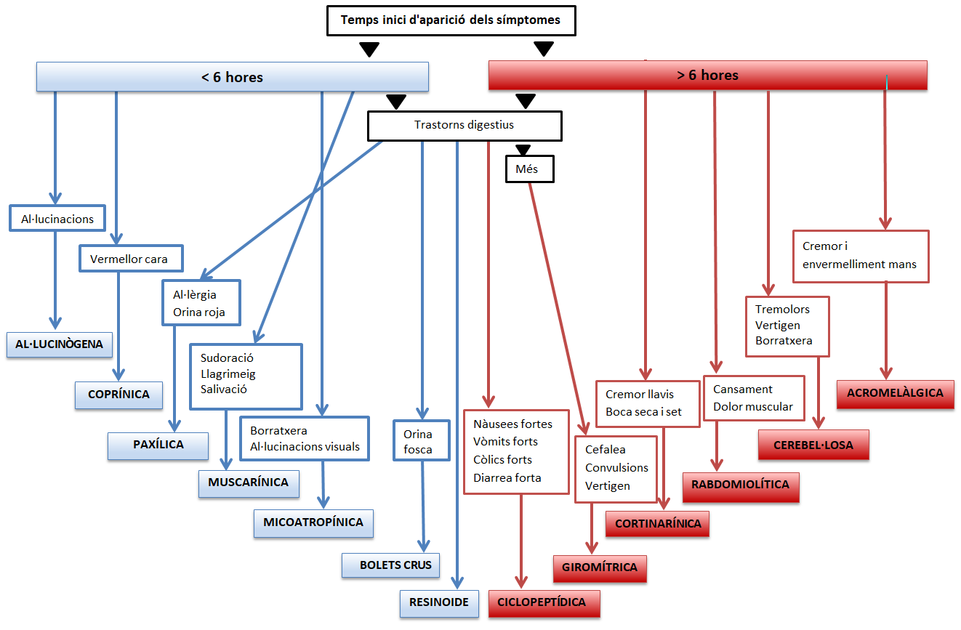
ANNEX 2. ESQUEMA INTOXICACIONS

